CONTRATO N° AL-1-85-17
AMPLIACION A SEIS (6) CARRILES – CORREDOR DE LAS PLAYAS, TRAMO 1: LA CHORRERA – SANTA CRUZ, PROVINCIA DE PANAMA OESTE

FICHA TECNICA

Objetivos del Proyecto:

Rehabilitar todo el tramo del Proyecto de manera que esta vía contenga una capacidad y versatilidad vial que pueda absorber el tránsito en horas pico y hacia las playas. Además de modernizar la red de alta capacidad hacia el interior del país; al igual que mejorar la seguridad vial del tramo objeto de ampliación y rehabilitación, diseñando y construyendo: carriles de cambio de velocidad, eliminando giros a la izquierda, mejorar los diseños de las paradas de bus acorde a los parámetros de seguridad vial y mejorar sus accesos.

Características Principales del Proyecto:

- Viaducto de tres (3) carriles por sentido.
- Reubicación de utilidades: reubicación de drenajes pluviales, agua potable, telecomunicaciones, red eléctrica.
- Tipo de pavimento: mezcla asfáltica modificada.
- Iluminación: lámparas tipo LED.
- Ampliación de carriles: de 2 a 3 carriles.
- Señalización horizontal y vertical.
- Elementos de seguridad vial.
- Construcción de pasos peatonales elevados.
- Construcción de pasos peatonales a nivel con semáforo.
- Instalación de elementos de urbanismo.

Datos Generales:

- Contratista: PUENTES Y CALZADAS INFRAESTRUCTURAS, S.L.U. SUCURSAL PANAMA
- Monto de la Inversión Original: B/. 370, 205,023.65
- Monto Actual de la Inversión: B/. 282, 181,670.70
- Longitud Total: 4.3 Kms.
- Duración de Construcción: 669 días Calendarios
- Entrega de Orden de Proceder: 22 de Septiembre de 2017
- Entrega de Obra Original: 22 de Julio de 2019
- Duración de Mantenimiento: sin mantenimiento
Prórroga de tiempo n°1: 270 días
Terminación según de prórroga n° 1: 27 de octubre 2020
Plazo de cumplimiento según prórroga solicitada n° 1: 890 días
Prórroga de tiempo n° 2: 1493 días
Terminación según de prórroga n° 2: 28 de diciembre de 2024
Plazo de cumplimiento según prórroga solicitada n° 2: 2413 días
Terminación según de prórroga n° 3: 31 de mayo de 2025
Plazo de cumplimiento según prórroga solicitada n° 3: 2567 días

Avance de Proyecto:

- Avance Físico= 95.14%
(Febrero 2025)
- Avance Financiero= 93.64%

Información adicional:

Pendientes:
- Trámite de informes de afectación, están en firma en el Despacho, Uni Trust (afectado) pendiente de plano para luego confeccionar los informes de traspaso.
- Adenda de Costos Asociados, en trámite en OPE (5MM)
- Trámite con MiAmbiente de compensación ecológica pendiente respuesta por MiAmbiente
- Equilibrio económico por revisión de precios (37MM)

Fotografías:

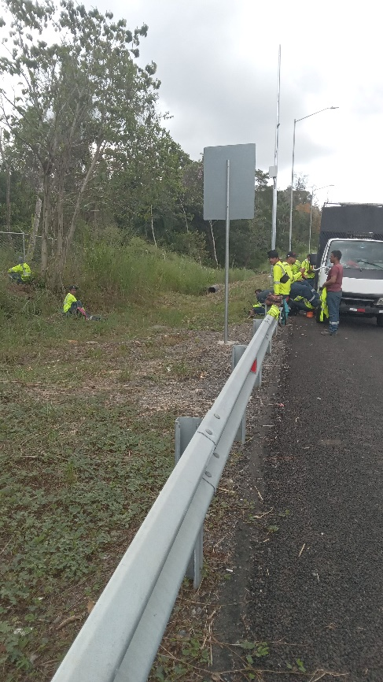  Limpieza de área verde. | 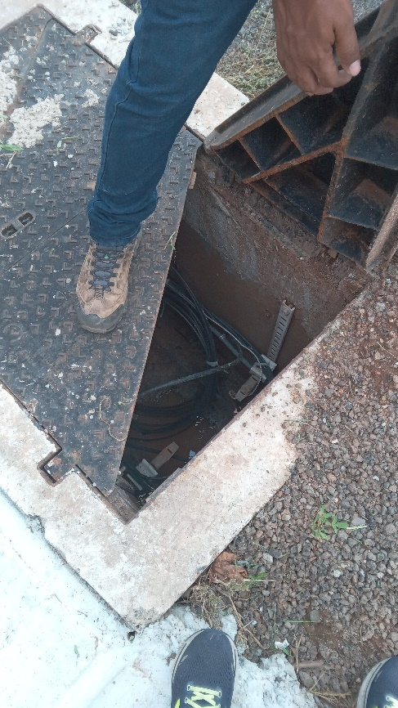  Inspección de cámara de ITS.

